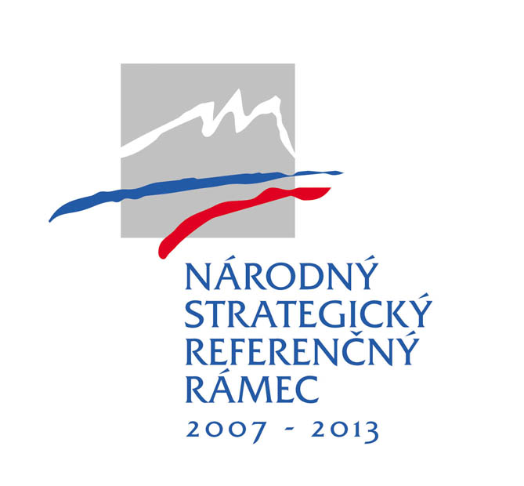


Programové obdobie 2007 – 2013

Posilnenie infraštruktúry Správy CHKO Ponitrie a dobudovanie informačného strediska NATURA 2000 v Nitre

Operačný program: Životné prostredie
Prioritná os: 5. Ochrana a regenerácia prírodného prostredia a krajiny
Opatrenie: 5.2 Zlepšenie infraštruktúry ochrany prírody a krajiny prostredníctvom budovania a rozvoja zariadení ochrany prírody a krajiny
5.3 Zlepšenie informovanosti a environmentálneho povedomia verejnosti, vrátane posilnenia spolupráce a komunikácie so zainteresovanými skupinami
Kód výzvy: OPZP-PO5-09-1
Obdobie realizácie projektu: november 2009 – december 2011
Rozpočet projektu: 802 191,70 EUR

Ciele projektu: Dobudovanie Informačného strediska NATURA 2000 v Nitre vrátane dopracovania propagačných materiálov. Rekonštrukcia budovy Správy CHKO Ponitrie v Nitre a zlepšenie vybavenia pracoviska. Zlepšenie informovanosti verejnosti a vlastníkov o územiach NATURA 2000.
Opis projektu:

Realizácia projektu bude spočívať v nasledovných krokoch:
- rekonštrukcia budovy Správy CHKO Ponitrie v Nitre
- materiálno-technické dovybavenie pracoviska
- dobudovanie IS NATURA 2000 v Nitre vrátane stálej expozície ochrany prírody v nových priestoroch Správy CHKO Ponitrie
- spracovanie a vydanie informačných a propagačných materiálov vrátane publikácie o CHKO Ponitrie, územiach NÁTURA 2000, CHVÚ Tribeč a 2 náučných videofilmov
- usporiadanie putovnej výstavy fotografii o územiach NATURA 2000 v okresných mestách v pôsobnosti Správy CHKO Ponitrie

V rámci projektu sa realizujú nasledovné aktivity:

Opatrenie 5.2
Aktivita 1 – Rekonštrukcia budovy Správy CHKO Ponitrie
Aktivita 2 – Dobudovanie IS NATURA 2000 v Nitre v nových priestoroch Správy CHKO Ponitrie
Aktivita 3 – Materiálno-technické dovybavenie pracoviska Správy CHKO Ponitrie

Opatrenie 5.3
Aktivita 5 – Príprava, spracovanie a vydanie propagačných materiálov ochrany prírody
Aktivita 6 – Usporiadanie putovnej výstavy fotografii o územiach NATURA 2000

Aktivita 1: Rekonštrukcia budovy Správy CHKO Ponitrie - budova Správy CHKO Ponitrie v Nitre, ktorá je pamiatkovým objektom ako meštiansky dom z 18. storočia, sa nachádza v historickej časti mesta pod hradom. Väčšina domácich aj zahraničných návštevníkov Nitry navštívi pri prehliadke mesta túto lokalitu. Rekonštrukciou budovy S-CHKO Ponitrie a dobudovaním IS NÁTURA 2000 sa vytvorí dôstojný priestor na propagáciu prírodných hodnôt nachádzajúcich sa na území v pôsobnosti Správy CHKO Ponitrie.
Aktivita 2: Dobudovanie IS NATURA 2000 v Nitre v nových priestoroch Správy CHKO Ponitrie - novovybudované multifunkčné priestory v podkroví budovy sa stanú miestom pre realizáciu rôznych podujatí slúžiacich na propagačné a výchovné účely, expozícia prírodnín zatraktívni priestor a zvýši záujem cieľových skupín projektu. Vybudované informačné stredisko spolu so stálou muzeijnou expozíciou ochrany prírody bude slúžiť širokej verejnosti občanov a návštevníkov mesta Nitra.
Aktivita 3: Materiálno-technické dovybavenie pracoviska Správy CHKO Ponitrie - dovybavenie a rekonštrukcia administratívnych priestorov zlepší pracovné podmienky na pracovisku a zefektívni prácu odborných pracovníkov Správy CHKO Ponitrie
Aktivita 4: Príprava, spracovanie a vydanie propagačných materiálov ochrany prírody – aktivita zahŕňa získavanie fotografickej a videodokumentácie, ktorá poslúži na vydanie informačných a propagačných materiálov vrátane publikácie o Chránenej krajinnej oblasti Ponitrie, publikácií o územiach NATURA 2000 v pôsobnosti Správy CHKO Ponitrie, Chránenom vtáčom území Tribeč a 2 propagačných videofilmov
Aktivita 5: Usporiadanie putovnej výstavy fotografii o územiach NATURA 2000 - usporiadanie putovnej výstavy fotografii vrátane propagačných materiálov ochrany prírody spolu s odborným výkladom pracovníkov Správy CHKO Ponitrie v okresných mestách v pôsobnosti Správy CHKO Ponitrie za účelom zlepšenia informovanosti širokej verejnosti, vrátane vlastníkov a užívateľov dotknutých pozemkov, v problematike ochrany európsky významných území

Zhodnotenie:

Novovybudované multifunkčné priestory v podkroví budovy Správy CHKO Ponitrie na Samovej ulici v Nitre sa stanú miestom pre realizáciu rôznych podujatí slúžiacich na propagačné a výchovné účely, expozícia prírodnín zatraktívni priestor a zvýši záujem cieľových skupín, ktorými su žiaci a študenti Nitrianskeho regiónu, obyvatelia a návštevníci mesta Nitra a vlastníci a užívatelia dotknutých pozemkov, o návštevu IS NÁTURA 2000. Putovná výstava fotografii o územiach a druhoch NÁTURA 2000 po okresných mestách regiónu zlepší informovanie cieľových skupín o problematike. Spracované propagačné materiály poslúžia na zlepšenie informovanosti. Materiálno-technické dovybavenie a rekonštrukcia administratívnych priestorov zlepší pracovné podmienky na pracovisku a zefektívni prácu odborných pracovníkov Správy CHKO Ponitrie.

Novinky:

